### Trois escargots

J’ai rencontré trois escargots,

Oui, oui, oui, oui, oui, trois escargots,

Qui s’en allaient cartable au dos. (bis)

Et, dans le pré, trois limaçons

Oui, oui, oui, oui, oui, trois limaçons

Qui disaient par coeur leur leçon. (bis)

Puis dans les champs quatre lézards,

Oui, oui, oui, oui, oui, quatre lézards,

Qui écrivaient un long devoir. (bis)

Où peut se trouver leur école ?

Oui, oui, oui, oui, oui, oui leur école.

Au milieu des avoines folles. (bis)

Peut-être est-ce une aristoloche ?

Oui, oui, oui, oui, oui, aristoloche.

Qui leur sert de petite cloche. (bis)

Et leur maître est-il ce corbeau

Oui, oui, oui, oui, oui, oui, ce corbeau

Que je vois dessiner là-haut

De belles lettres au tableau ?

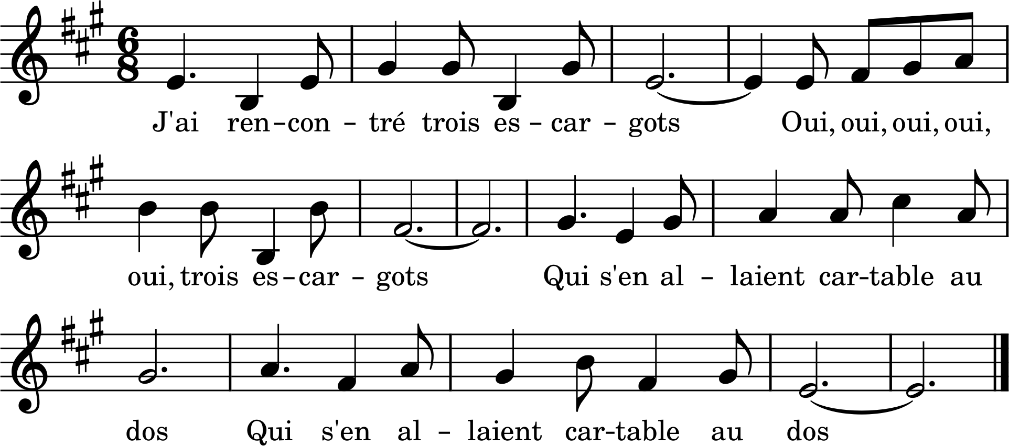

Trois escargots. Jacques Douai (1920-2004) d’après Maurice Carême.